

***TP 4 : STATION TOTALE***

**Réalisé par :**

**Ben Hadj Mbarek Mohamed Ali**

**Gabsi Houssem**

**Hendi Insaf**

**Amara Hala**

**Encadré Par :**

**Dr. Ben Jamaa Nejib**

1 – But :

Le but de cette manipulation est d’une part de se familiariser avec l’utilisation d’une station totale (Trimble M3) et d’autre part de faire un levé par rayonnement.

2 – Manipulation :

On doit lever à l’aide d’une station totale les points (tous les coins d’une construction et quelques points du terrain) dans le but de faire un plan topographique . on mesurera pour chaque point la distance horizontale DH, les angles horizontaux et verticaux.

Le transfert des données et leur traitement se fera en utilisant les logiciels appropriés.

On calculera par l’occasion les coordonnées (X ,Y,Z) pour chaque point. Les coordonnées de la station S1 seront fixées à (100,200,20). On essayera de faire un changement de station et on visera des points repérés sur le terrain à fin d’estimer expérimentalement l’écart de fermeture.

3 – Etape à suivre :

- Mettre en station de l’appareil en réglant les nivelles sphériques au moyen du trépied et des vis calantes.

- Mettre en marche l’appareil.

- Affiner la mise en station de l’appareil en utilisant les nivelles toriques.

- Repérer la station en cours en utilisant le faisceau laser.

- choisir le dossier Digital field book.

- Regarder l’état des nivelles et appuyer sur « Accepter ».

- Choisir le menu « Lever ».

- Choix de fichier : Nouvelle étude.

- Introduire le nom du fichier où les mesures seront stockées et appuyer sur « Stocker ».

- La touche Ctrl+7 fait apparaitre le clavier sur l’écran.

- La touche a permet de basculer vers les chiffres et les lettres minuscules et majuscules.

- Choisir le facteur d’echelle 1.000 et stocker.

- Paramétres COGO : choisir sol.

- Choisir le menu « Lever ».

- Installation de la station.

- Nom Pt instrument : S1.

- Hauteur station : Introduire la hauteur de station en m.

- Introduire les coordonnées de la station X=100 Y=200 Z=20 m.

- Nom pt : visée arriére : ecemple Arr1.

- Hauteur Prisme.

- Azimut : 0, méthode : angle Horizontal seul.

- Menu lever : mesure TOPO.

- Nom pt.

- Méthode : angles et distances.

- Hauteur de la cible (prisme).

- viser le point considéré et appuyer sur (mesure).

- La station est prêts pour passer à la mesure du point suivant P2.

On doit viser avec soin le prisme en mettant au point son image à la croisée du réticule.

4 – Changement de station :

Avant de changer de station, il faut :

- Repérer la station en cours.

- Choisir la nouvelle station, introduire à la place du nom du pt la station S2.

- Repérer à l’aide d’un piquet la nouvelle station.

- Lever la nouvelle station.

5 – Matériel utilisé :

- 1 Station totale Trimble M3.

- 1 trépied à branches télescopique.

- 1 prisme.

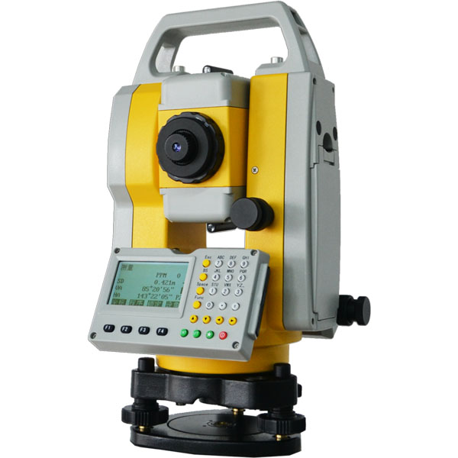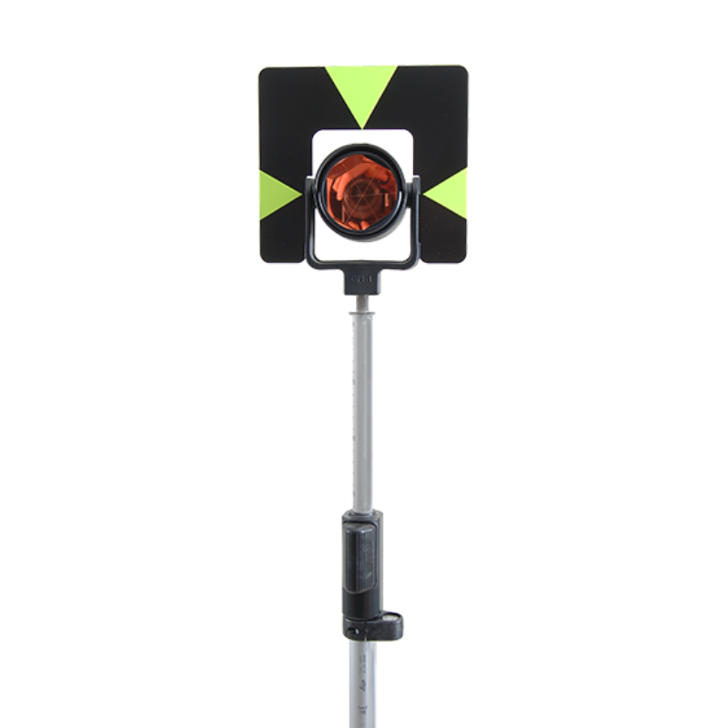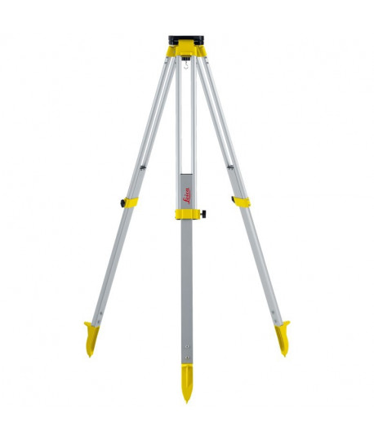

6 – Travail demandé :

|  |  |  |  |  |  |  |  |  |  |
| --- | --- | --- | --- | --- | --- | --- | --- | --- | --- |
| PT | Distance | Angle H | Angle V |  |  |  |  |  |  |
| P1 | 9.8952 | 359.999 | 88.406 |  |  |  |  |  |  |
| P2 | 30.0585 | 30.785 | 88.885 |  |  |  |  |  |  |
| P3 | 28.4807 | 31.726 | 88.952 |  |  |  |  |  |  |
| P4 | 27.7439 | 34.406 | 88.903 |  |  |  |  |  |  |
| P5 | 28.1993 | 37.592 | 88.791 |  |  |  |  |  |  |
| P6 | 33.3062 | 40.674 | 88.628 |  |  |  |  |  |  |
| P7 | 30.8086 | 57.754 | 88.552 |  |  |  |  |  |  |
| P8 | 35.8517 | 66.590 | 88.823 |  |  |  |  |  |  |
| P9 | 47.3836 | 77.632 | 89.049 |  |  |  |  |  |  |
| P10 | 48.9551 | 83.388 | 89.088 |  |  |  |  |  |  |
| P11 | 50.9073 | 88.569 | 89.115 |  |  |  |  |  |  |
| P12 | 49.8631 | 92.331 | 89.144 |  |  |  |  |  |  |
| P13 | 52.5308 | 97.311 | 89.178 |  |  |  |  |  |  |
| P14 | 51.7558 | 104.691 | 89.162 |  |  |  |  |  |  |
| P15 | 48.0356 | 108.794 | 89.074 |  |  |  |  |  |  |
| P16 | 42.56 | 123.290 | 88.910 |  |  |  |  |  |  |
| P17 | 40.0024 | 132.732 | 88.839 |  |  |  |  |  |  |
| P18 | 38.8313 | 136.036 | 88.831 |  |  |  |  |  |  |
| P19 | 32.6398 | 142.135 | 88.630 |  |  |  |  |  |  |
| P20 | 37.101 | 151.606 | 88.766 |  |  |  |  |  |  |
| P21 | 38.211 | 166.768 | 88.803 |  |  |  |  |  |  |
| P22 | 21.5867 | 343.643 | 89.795 |  |  |  |  |  |  |
| P23 | 6.4411 | 23.124 | 87.533 |  |  |  |  |  |  |
| P24 | 7.7456 | 124.363 | 86.962 |  |  |  |  |  |  |
| P25 | 13.2967 | 151.357 | 87.801 |  |  |  |  |  |  |
| P26 | 20.9717 | 175.812 | 88.246 |  |  |  |  |  |  |
| P27 | 28.5566 | 172.598 | 88.634 |  |  |  |  |  |  |
| P28 | 26.1666 | 163.089 | 88.522 |  |  |  |  |  |  |
| P29 | 27.0667 | 149.032 | 88.470 |  |  |  |  |  |  |
| P30 | 18.0667 | 124.968 | 88.278 |  |  |  |  |  |  |
| P31 | 23.8473 | 108.391 | 88.735 |  |  |  |  |  |  |
| P32 | 40.1116 | 116.907 | 88.943 |  |  |  |  |  |  |
| P33 | 36.0831 | 105.472 | 88.883 |  |  |  |  |  |  |
| P34 | 37.5854 | 92.295 | 88.939 |  |  |  |  |  |  |
| P35 | 43.6471 | 83.598 | 89.085 |  |  |  |  |  |  |
| P36 | 41.2358 | 70.290 | 89.027 |  |  |  |  |  |  |
| P37 | 28.4154 | 65.113 | 89.007 |  |  |  |  |  |  |
| P38 | 22.4501 | 40.686 | 88.999 |  |  |  |  |  |  |
| P39 | 28.4251 | 15.092 | 89.305 |  |  |  |  |  |  |
| S2 | 26.2075 | 122.276 | 88.364 |  |  |  |  |  |  |
| Sr1 | 26.1289 | 163.139 | 90.139 |  |  |  |  |  |  |
| P40 | 8.7224 | 342.402 | 87.765 |  |  |  |  |  |  |
| P41 | 22.77 | 324.045 | 89.003 |  |  |  |  |  |  |
| P42 | 29.1809 | 303.525 | 89.306 |  |  |  |  |  |  |
| P43 | 38.2008 | 252.239 | 89.383 |  |  |  |  |  |  |